โครงการพัฒนาเกษตรกรปราดเปรื่อง (Smart Farmer)
กิจกรรม พัฒนาเกษตรกรรุ่นใหม่ให้เป็น Young Smart Farmer
อำเภอทุ่งหัวช้าง จังหวัดลำพูน

- ชื่อ – สกุล (เกษตรกรรุ่นใหม่ ปี 2563) พร้อมรูปภาพ
ชื่อ นาย/นาง/นางสาว | เจนณรงค์ | 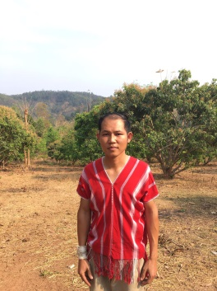
สกุล | มาสา
ชื่อเล่น | เดช
อายุ (ปี) | 30
เลขบัตรประชาชน | 1510500046372

- ที่อยู่ เบอร์โทรศัพท์ , E-mail , Facebook , Line ID
บ้านเลขที่ | 14
หมู่ | 5
ตำบล | ตะเคียนปม
อำเภอ | ทุ่งหัวช้าง
จังหวัด | ลำพูน
เบอร์โทรศัพท์ | 0806721972
E-mail | Jennarong.er@gmail.com
Facebook | เจนณรงค์ มาสา
Line ID | -

- รายได้ทางการเกษตรเฉลี่ยต่อปี (บาท)
20,000

- การรับรองมาตรฐาน
เข้าสู่ระบบรับรอง (ระบุ ) | -
อยู่ระหว่างการดำเนินการ (ระบุ) | ขอการรับรองมาตรฐาน GAP
ยังไม่เข้าสู่ระบบรับรอง | -

- กิจกรรมส่วนตัวและรายละเอียดการดำเนินกิจกรรม พร้อมรูปภาพประกอบ
กิจกรรมการเกษตร
1. ปลูกลำไย 25 ต้น
2. เลี้ยงโค (วัว) 3 ตัว
3. การผลิตข้าวอินทรีย์

รายละเอียดการดำเนินกิจกรรม
- การปลูกข้าวอินทรีย์ ดำเนินการในรูปแบบกลุ่ม ซึ่งผลิตข้าวอินทรีย์ มีการดำเนินกิจกรรม ปีละ 1 ครั้ง โดยกลุ่มเกษตรกรบ้านไม้สลี หมู่ 5 ตำบลตะเคียนปม อำเภอทุ่งหัวช้าง จังหวัดลำพูน เป็นกลุ่มที่ดำเนินการผลิตข้าวอินทรีย์ แปรรูปผลิตภัณฑ์ และจำหน่าย
- ปลูกลำไย ในพื้นที่ 1.5 ไร่ จำนวน 25 ต้น โดยอยู่ระหว่างขั้นตอนขอใบรับรองมาตรฐาน GAP
- มีการเลี้ยงโค(วัว) ทั้งหมด 3 ตัว
รูปภาพประกอบ
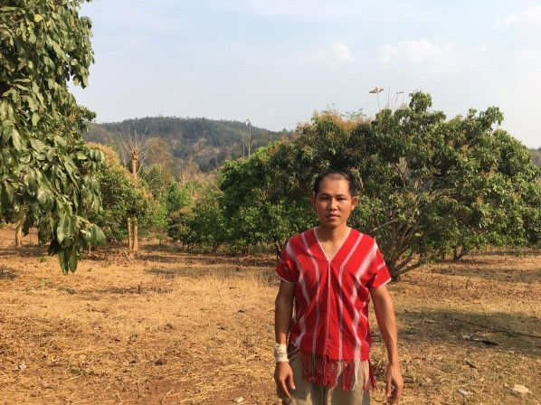
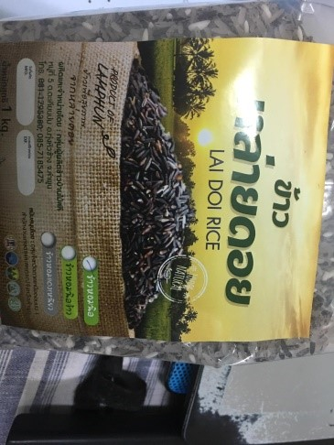
- กิจกรรมร่วมกับเครือข่าย พร้อมรูปภาพประกอบ
กิจกรรมร่วมกับเครือข่ายเกษตรกรรุ่นใหม่
1. อบรม Young smart farmer ของสำนักงานเกษตรจังหวัดลำพูน
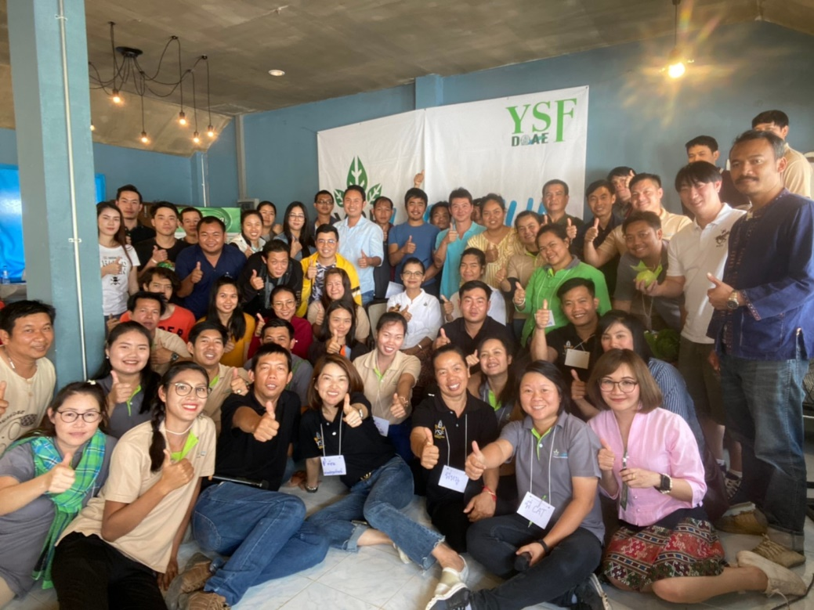
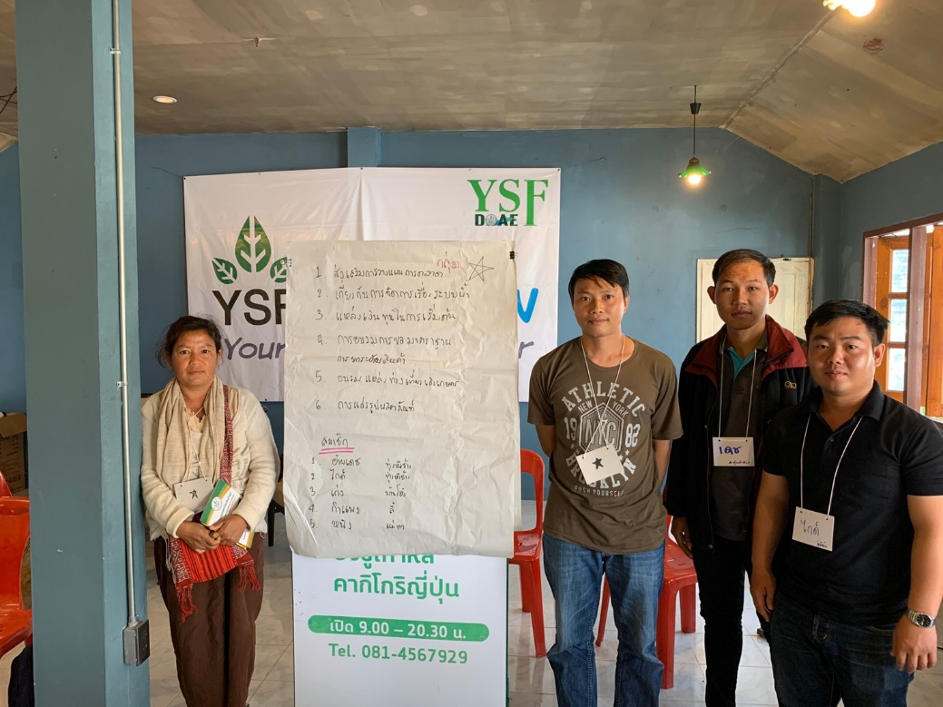

7. การตรวจเยี่ยมการดำเนินงานของเจ้าหน้าที่ส่งเสริมการเกษตรที่รับผิดชอบ
การตรวจเยี่ยมการดำเนินงานของเจ้าหน้าที่ส่งเสริมการเกษตรที่รับผิดชอบ
นาย ชาญศิลป์ ชาวยอง
ชื่อ – สกุล (เจ้าหน้าที่ส่งเสริมการเกษตรที่รับผิดชอบ)
รายละเอียดการตรวจเยี่ยม/การแนะนำ/การติดตามผล
- ตัวเกษตร YSF มีการทำกิจกรรมหลักช่วง ฤดูฝน คือการปลูกข้าว
- YSF มีความสนใจและตื่นตัวกับการทำงานของการเป็นเกษตรกร
- มีการแสดงความความคิดเห็นและความร่วมมือเป็นอย่างดี
- กิจกรรมการทำการเกษตรยังมีกิจกรรมน้อยเนื่องจากต้องมีงบประมาณเพิ่มเติมจึงขยายกิจกรรม
- YSF มีการขยายเครือข่ายไปสู่เครือข่ายขังหวัดลำปางในเรื่องข้าวอินทรีย์
- เนื่องจาก YSF มีงานประจำอยู่แล้ว จึงทำงานในส่วนงานเสริมได้เพียงบางส่วนเท่านั้น

รูปภาพประกอบ
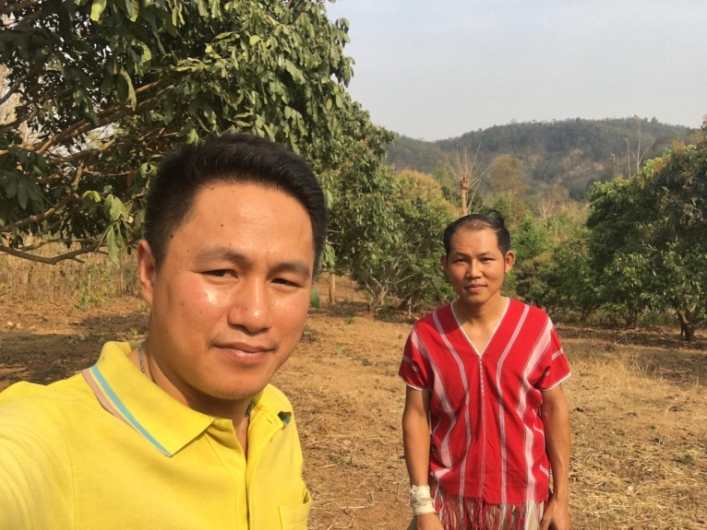

แบบฟอร์มที่ 3
แบบฟอร์มที่ 3

